# RAPPORT

#### Benjamin BREHIER--CARDOSO, Clément GERAUDIE et Rafael BITCA (TP-1M)

# PROJET DYNCO





## Table des matières

***Introduction***.............................................................................................**3**

***Le commerce***...........................................................................................**4**

***La répartition du travail***...........................................................................**5**

***La charte graphique***................................................................................**6**

***Architecture du site***.................................................................................**7**

***Ressources réutilisées***.........................................................................**12**

***Compte-rendu de validation W3C***........................................................**13**

Nous produisons ce rapport dans le but de synthétiser notre projet et de présenter notre site internet.

## Introduction

Nous avons commencé le projet en ayant tout de suite l’idée des sentiments, nous avons alors décidé pour plus d’optimisation et de souplesse de travailler sur des serveurs professionnels avec des bases de données puis de transférer le rendu sur les serveurs de l’IUT.

Ce projet nous a permis d’acquérir des connaissances autant en CSS qu’en javascript mais également en PHP car nous l’avons fait intervenir sur nos serveurs.

Nous avons appris à travailler de manière efficace en équipe en nous répartissant les tâches et en nous entraidant lorsque cela a été nécéssaire.

Nous sommes tous les trois passionnés par la programmation web, nous avons adoré créer ce site internet pour vous et y faire un rapport et une présentation assortie.

## Le commerce

### Qui sommes-nous ?

Sentymental est le premier site français qui permet aux particuliers de commander n'importe quel sentiment dans notre catalogue en toute simplicité : que ça soit l'amour, le mépris ou bien encore la joie. Notre mission est de rendre ce monde meilleur en respectant trois consignes principales : la satisfaction de la clientèle, la rapidité de la livraison et la meilleure qualité possible pour les sentiments que nous mettons à disposition.

### Que vendons-nous ?

Les sentiments que nous avons mis en vente sont séparés en 9 catégories, telles que la peur, la tristesse et bien encore d'autres. Dans ces catégories, vous allez pouvoir retrouver plus de 100 sentiments uniques, que vous allez pouvoir commander et recevoir chez vous, sans délai.

### Qu’est-ce qui nous a inspiré ?

Notre site est fictif nous n’avons donc pas de sources d’inspirations. Nous avons juste eu cette idée en pensant au cerveau, aux multiples sentiments et émotions.Durant tout le projet, Benjamin a constitué le design en faisant des maquettes à l’aide de Photoshop et a programmé les pages de contact et de panier. Clément, lui, s’est occupé du header, de la base de données, de la partie PHP et des pages catégories et articles. Rafael s’est lui occupé de la version mobile.

## La répartition du travail

Nous avons fait le choix de faire une seule page avec une variable en PHP pour l’affichage des articles qui sont stockés dans une base de données.

Il a été particulièrement technique de créer le header avec la transition lors du scroll ou de créer les modals pour les articles, nous avons réussi en y travaillant tous ensemble mais nous y avons passé beaucoup de temps.

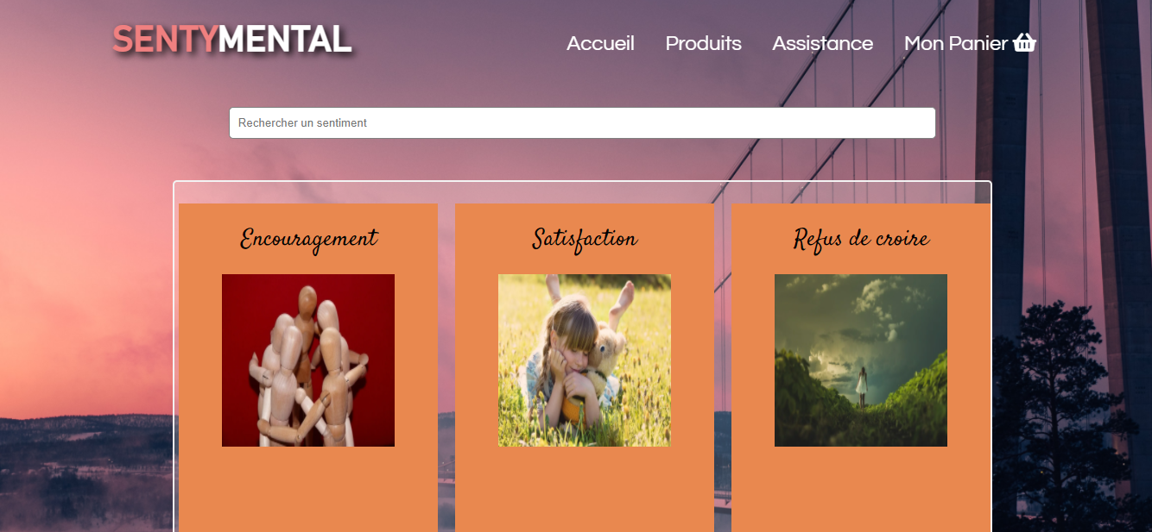

sentymental.fr



## La charte graphique



Le logo est composé de rouge ( #FF5A5A) et de blanc ( #FFFFFF), son rebord et son ombre sont noirs ( #000000).

Le fond des pages est rose ( #FDBFB7). Le header est de même couleur que le fond de page sauf lorsqu’on scroll où il passe vers une teinte rose plus foncée ( #FCA79C).

Les différentes boites pour les catégories et articles sont oranges foncées ( #E9884F).

Notre site est composé de plusieurs polices : Bahnschrift pour le logo, Questrial pour le menu et le texte, et Satisfy pour les titres.

Grand logo

Favicon

Page d’accueil :Page des catégories :Page des articles :Page de panier :Page de contact : Toutes les images des articles viennent de pixabay.com. On peut obtenir leur adresse en faisant bouton droit « Copier l’adresse de l’image ».

RECHERCHE

SLIDER

QUI SOMMES-NOUS

QUE VENDONS NOUS

TEXTE FOOTER

LOGO

INFOS

CONTACT

CARTE

MENU

LOGO

## Architecture du site

LOGO

MENU

LOGO

TEXTE FOOTER

Catégorie 1

Catégorie 2

Catégorie 3

Catégorie 4

Catégorie 5

Catégorie 6

PRIX

PLUS D’INFOS

PLUS D’INFOS

AJOUTER AU PANIER

PRIX

PLUS D’INFOS

PLUS D’INFOS

PRIX

PLUS D’INFOS

PRIX

Article 6

Article 5

Article 4

Article 3

Article 2

TEXTE FOOTER

LOGO

Article 1

MENU

LOGO

ARTICLE 1

INFOS

CONTACT

LIVRAISON

COMMANDER

PRIX

ARTICLE 3

ARTICLE 2

ARTICLE 1

TEXTE FOOTER

LOGO

MENU

LOGO

ENVOYER

MESSAGE

OBJET

PRENOM

NOM

MAIL

INFOS CONTACT

LOGO

TEXTE FOOTER

MENU

LOGO

## Ressources réutilisées

Toutes les icones sont des icones de Font Awesome.

La carte de géolocalisation vient du service OpenStreetMap.

Nous avons utilisé le fichier mise à niveau CSS sur tous les navigateurs fait par Eric A. venant de meyerweb.com.

Utilisation de GitHub pour partager notre projet. Nous travaillions chacun dans notre branche pour au final tout rassembler dans le main.

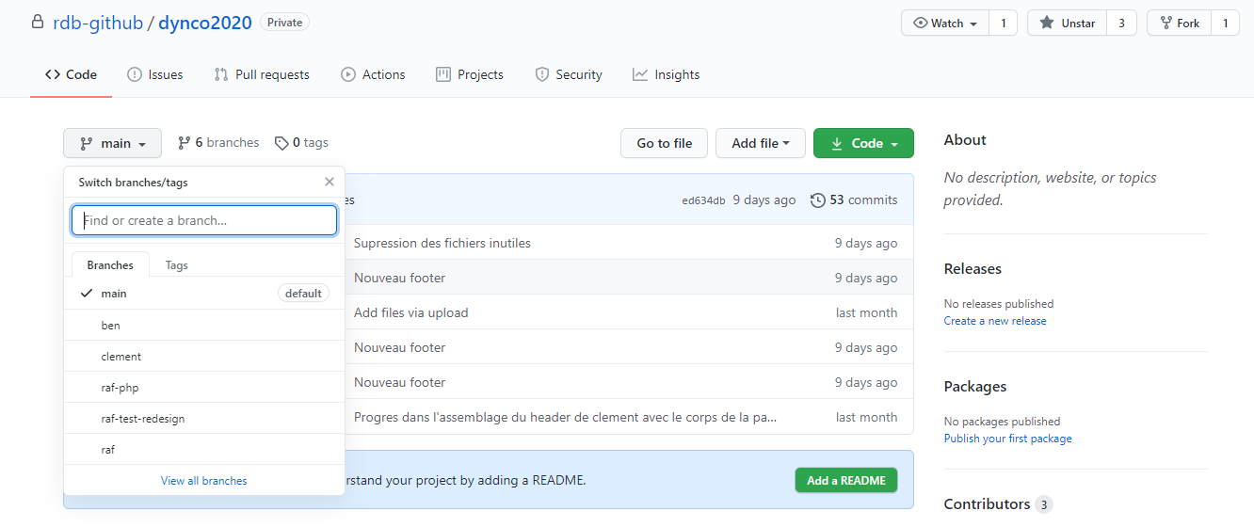

github.com

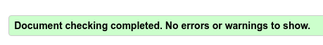

### panier.html :

### ensemble des pages avec les produits :

### assistance.html :

### categories.html :

### index.html :

## Compte-rendu de validation W3C

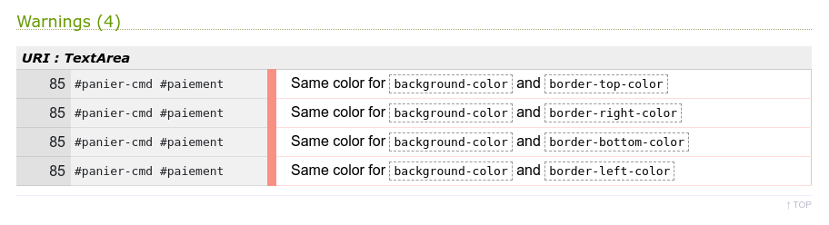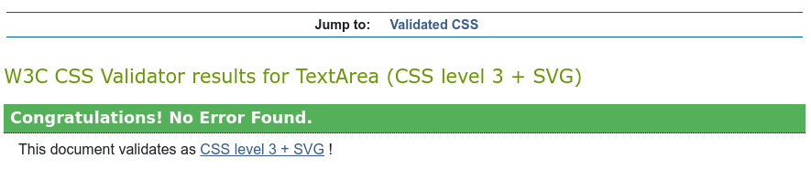

### panier.css:

### accueil.css :

### all.css :

### assistance.css :

### articles.css :